**Редактор глобальных (общих) свойств**

Глобальные свойства могут объявляться и использоваться в рамках графических контейнеров. Глобальные свойства используются для организации обмена данными между сигналами проекта или базы данных и содержимым контейнера. В отличие от внутренних переменных общие свойства остаются видны на один уровень выше своего контейнера в качестве дополнительного пункта в списке свойств этого контейнера.

Если создаваемое глобальное свойство будет иметь имя, идентичное уже существующему свойству графического контейнера, то оно будет автоматически принимать значения этого свойства. Например, графические контейнеры имеют свойство «Коэффициент прозрачности / Opacity», по умолчанию равное единице. Если создать внутри графического контейнера глобальное свойство с именем «Opacity» (название может отличаться от оригинального варианта), в качестве значения этого свойства мы будем иметь значение степени прозрачности текущего контейнера.

Редактор глобальных (общих) свойств позволяет редактировать список этих свойств и задавать их параметры.

Для вызова окна редактора нужно в окне графического редактора выбрать пункт меню **«Сервис→Глобальные свойства …»**.

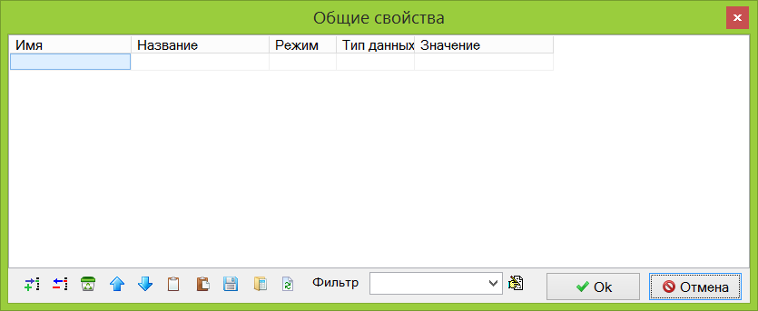

Окно редактора локальных переменных

Окно редактора содержит таблицу, заполняемую пользователем списком глобальных свойств, панель инструментов и прочие вспомогательные элементы.

Значения полей таблицы

|  |  |  |
| --- | --- | --- |
| *Наименование* | *Описание* | *Значение по умолчанию/допустимые значения* |
| Имя | Имя глобального свойства, по которому оно будет идентифицироваться в различных формах, в т.ч. в списке свойств контейнера, и в скриптах. | **Property**<N>  допускаются латинские символы, цифры, подчеркивание |
| Название | Текстовое описание, краткая справка о глобальном свойстве. | **Свойство**<N> |
| Режим | ?????? | **Вход**  Выход  Ненаправленный |
| Тип данных | Тип данных, хранимых в глобальном свойстве. Описание типов данных приведено в справке по встроенному скриптовому языку. | **Вещественное**  Целое  Двоичное  Цвет  Строка  Массив  Растровое изображение  Шрифт  Текст  Стиль линии  Стиль заливки  Формат числа  Целый массив  Матрица  Точка  Перечисление  Имя файла  Имя файла базы данных  Произвольные данные  Составной тип данных  Множество  Комплексное  Комплексный вектор  Комплексная матрица  Внешний тип данных  Команда управления |
| Значение | Текущее значение глобального свойства. | **0**  интерпретируемые выражения |

Панель инструментов

|  |  |  |
| --- | --- | --- |
|  | Добавить новое глобальное свойство в список. | |
|  | Удалить выделенное глобальное свойство. | |
|  | Полностью очистить список глобальных свойств. | |
|  | Поднять запись в списке. | |
|  | Опустить запись в списке. | |
|  | Копировать в буфер запись о глобальном свойстве. | |
|  | Вставить в таблицу скопированную ранее запись о глобальном свойстве. | |
|  | Сохранить текущий список переменных в текстовый файл. | |
|  | Загрузить сохранённый ранее список глобальных свойств из текстового файла.  Текущий список глобальных свойств будет полностью заменён на список из загружаемого файла. | |
|  | Дополнить текущий список глобальными свойствами из файла. Глобальные свойства из догружаемого файла, имеющие имена, совпадающие с именами переменных в текущем списке будут проигнорированы. | |
|  | | Фильтрация текущего списка по маске, задаваемой для имён глобальных свойств. Список масок для последующего быстрого переключения можно задать в отдельном окне по нажатию кнопки . Каждая маска должна быть записана на отдельной строке.  Фильтрация текущего списка по маске, задаваемой для названий сигналов. Список масок для последующего быстрого переключения можно задать в отдельном окне по нажатию кнопки . Каждая маска должна быть записана на отдельной строке. |